Территориальный отдел Управления Роспотребнадзора по Республике Карелия в Кондопожском, Медвежьегорском и Пудожском районах

**Что необходимо знать при сдаче вещи в ремонтную мастерскую/ химчистку?**

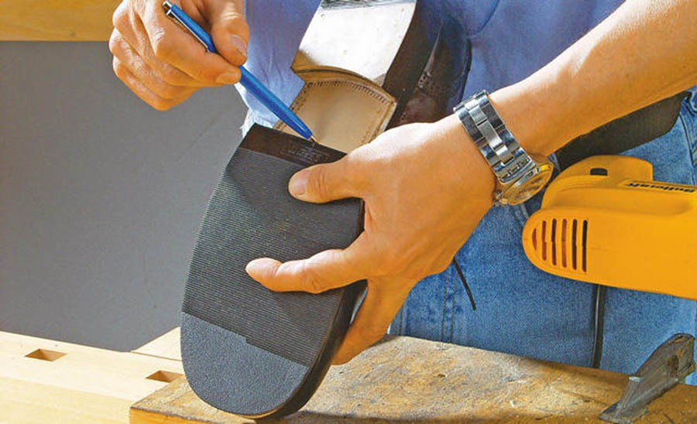

Отношения между потребителями и исполнителями услуг (по пошиву и ремонту одежды и обуви, ремонту бытовой техники, химчистке и пр.) регулируются  Гражданским кодексом РФ (глава 37), Законом РФ «О защите прав потребителей», Правилами бытового обслуживания населения от 15.08.1997 № 1025.



Знание законодательной базы позволит и потребителям, и исполнителям избежать многих конфликтных ситуаций.

**Информация об исполнителе**

Обратите внимание  на обязательный набор информации, который должен быть представлен в удобном для обозрения месте приемного пункта. В том числе:

- наименование и юридический адрес организации (либо сведения о государственной регистрации индивидуального предпринимателя), режим работы

- перечень оказываемых услуг и форм их предоставления;

- цены на услуги и сроки их выполнения.

**Квитанция. Будьте внимательны**

Принимая вашу вещь в ремонт/химчистку приемщик обязан выдать вам квитанцию (иной документ), которая является вашим договором с предприятием.

Прежде, чем подписывать выданную  квитанцию, внимательно изучите ее содержание.



Незамеченная фраза может обернуться выдачей вам испорченной вещи и невозможностью взыскать причиненный вам ущерб.

Необходимо знать, что в квитанции  в обязательном порядке должны содержаться:

* наименование и юридический адрес организации (либо ФИО, сведения о государственной регистрации ИП);
* вид и стоимость услуги (работы);
* наименование и описание (состав, имеющиеся повреждения и дефекты) и цена материала (вещи);
* отметка об оплате потребителем полной цены либо о внесенном авансе;
* дата приема и исполнения заказа;
* должность и подпись лица, принявшего заказ, а также подпись потребителя, сдавшего заказ

! Один экземпляр договора выдается исполнителем потребителю.

! Договор об оказании услуги (выполнении работы), исполняемой в присутствии потребителя, может оформляться также путем выдачи кассового чека, билета и т.п.

**Что делать в случае некачественно оказанной услуги либо порчи изделия?**

**При некачественно оказанной услуге** (например, остались пятна после химчистки) следует предъявлять одно из требований статьи 29 Закона РФ «О защите прав потребителей»:

* безвозмездного устранения недостатков  оказанной услуги;
* соответствующего уменьшения цены  оказанной услуги;
* безвозмездного изготовления другой вещи из однородного материала такого же качества или повторного выполнения работы.
* возмещения понесенных им расходов по устранению недостатков  оказанной услуги  своими силами или третьими лицами.
* потребитель также вправе отказаться от исполнения договора о выполнении работы, если им обнаружены существенные недостатки выполненной работы или иные существенные отступления от условий договора.

**Если в процессе оказания услуг ваша вещь утеряна, повреждена, утрачена (полностью или частично)**, следует предъявлять требования, предусмотренные ст. 35Закона РФ «О защите прав потребителей».

В этом случае  исполнитель обязан в трехдневный срок заменить вашу вещь однородной вещью  аналогичного качества, а при невозможности - возместить двукратную цену утраченной(поврежденной)  вещи, а также расходы, понесенные потребителем.

**!Требования потребителя должны быть изложены в письменной форме.**



Более подробную консультацию можно получить в территориальном отделе Роспотребнадзора (г. Медвежьегорск, ул. К. Маркса, д.11, телефон (881434) 5-65-40)